「CSB541網路程式設計」CPE作業

學號：A1035531 | 姓名：蔡東霖

CPE題號 | 22. Square Numbers (CPE10480, UVA11461)
https://uva.onlinejudge.org/  帳號 | u08f03381
小組成員 | 王凱裕 林濬哲 吳希炫
聲明與自評 | 項目
1.[獨立進行 | 榮譽聲明：  1.[獨立進行]本作業獨立進行，沒有任何抄襲行為。  2.[共同討論]本作業與他人討論後進行，沒有任何抄襲行為，共同討論人如列。  3.[部份參考]本作業有參考他人版本進行，被參考者如列。  4.[部份抄襲]本作業有抄襲他人版本或資料進行，被抄襲者或資料如列。
1 | C/C++完成聲明：作業是否達到要求 (請在執行結果處說明心得，含作業寫作過程)  1.完全符合  2.部份符合 (請在執行結果處說明未完成部份)  3.未完成
1 | Java完成聲明：作業是否達到要求 (請在執行結果處說明心得，含作業寫作過程)  1.完全符合  2.部份符合 (請在執行結果處說明未完成部份)  3.未完成
注意：
C/C++檔名、Main Class Name需用CPE題號命名，例如：CPE10406
將報告、C/C++、Java程式碼，壓縮成單一檔案後上傳
小組討論說明及心得
發現大家再上傳java測資時都有遇到格式問題，原來class名稱要用Main才能通過，而且在宣告import java.util.*時好像也會出現問題。同學的題目中，有一題是要再讀入一串字串後，兩兩的差若是從1~n順序排列則輸出Jolly，但是沒有發現到n~1倒著排也成立，而範例也只有其中一種，因此在測試測資時一直提示答案錯誤。Java在輸入方面有比較大的區別，不熟的話，會非常不習慣，而運算的語法基本上不會差太多，但是有區別的話就要多注意，像是我的這題，sqrt是取整數部分或是有小數部分，這就會影響到結果，因此在寫不同語言的時候還是要上網查一下，以免編譯上沒有錯，但是結果出錯卻找不到原因。
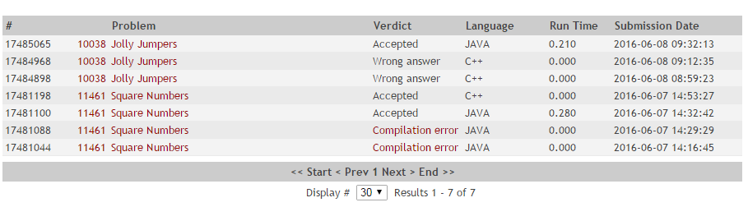

1. C/C++說明 (補充說明「部份符合的未完成部份」或「未完成的心得」)
這個題目是要輸入2個數字，計算2數字中完全平方數的個數，直到讀到0 0時結束。
首先建立3變數a b 及count計數，遇到a=0 b=0時跳出，檢查a是否為完全平方數，
若不是則將a開根號後+1(開根號只取整數部分)，接著平方後若<b則count+1;直到>b為止。
截圖畫面：(結果畫面、OnlineJudge結果畫面)
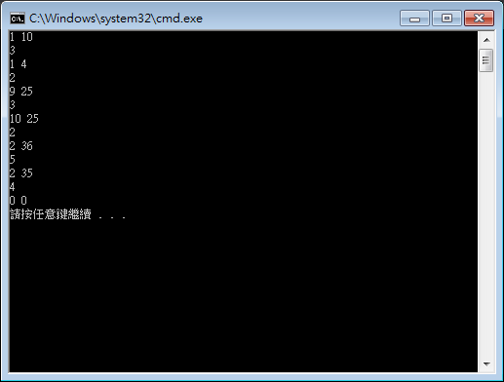
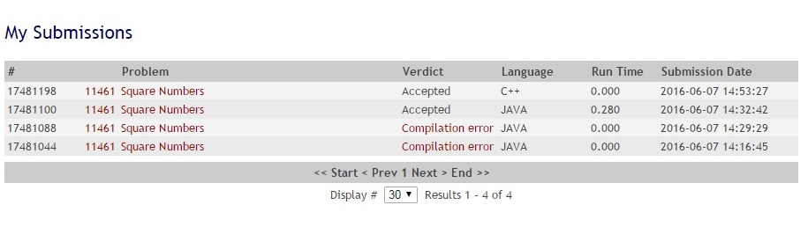
2. Java說明 (補充說明「部份符合的未完成部份」或「未完成的心得」)
上網查了java的輸入，需要用到scanner中的hasNext的方法，偵測是否有輸入，
一樣宣告3個變數a b 及count來計數，遇到a=0 b=0時結束，
Java中sqrt運算後跟C語言不同，C只會保留整數部分，Java會有小數部分，
因此只要除以2後檢查是否=0或=1(只是檢查是否為整數)。
截圖畫面：(結果畫面、OnlineJudge結果畫面)
